derskitabicevaplarim.com
2018-2019 EĞİTİM ÖĞRETİM YILI KURTBOĞAZALI İLKOKULU 3. SINIF 1.DÖNEM 1.İNGİLİZCE KAZANIM DEĞERLENDİRME

NAME:SURNAME:No:CLASS:
1.SAYILARIN İNGİLİZCELERİNİ YAZINIZ. (12P)
10: 11: 12: 20:
3: 13: 5: 15:
0: 16: 8: 19:
2- AİLE BİREYLERİNİN İNGİLİZCELERİNİ YAZINIZ.(16P)
ANNE: BÜYÜKBABA:
BABA: BÜYÜKANNE:
ERKEK KARDEŞ: HALA:
KIZKARDEŞ: AMCA
3 - SIFATLARIN ANLAMLARINI YAZINIZ.(12P)
BİG : SMALL:
OLD :YOUNG:
HEAVY :THIN:
SLOW:FAST:
STRONG :WEAK
TALL :SHORT:
4-What is your name? 4P
…………………………………………………….
5. Write the English (Soruları İngilizce olarak cevaplayınız.)10P

1.Who is she?:………………………………………………………(O benim annem)

2.Who is he? :……………………………………………………(O benim babam)

6.Aşağıdaki kelimeleri okuyunuz karşılarına kız ise “SHE “erkek ise” HE”yazınız.9P
1.Sister:………………………………2.Father:……………………………. 3.Aunt:…………………………………
4.Me:………………………………… 5.Grandmother………… 6.Grandfather:……………………………
7.brother…………………… 8.mother…………………. 9.uncle………………………….

7.Aşağıdaki cümleleri okuyalım.Karşısındaki kelimeye göre YesveNo ile cevap verelim. 9p
a.İs ıt fast? ( Kaplumbağa) …………………………..
b.is he tall? ( baba) ..................................
c. is she short? (anne )..........................................

8.Akşam yemeği yediğimize göre resmi tamamlar mısınız? 12P

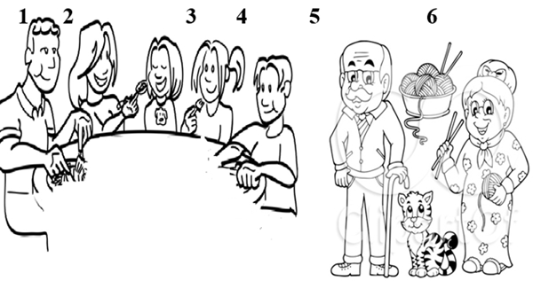
- my _____________________.

- my _____________________.

- my _____________________.

- my _____________________.

- my _____________________.

- my _____________________
www.HangiSoru.Com
9.Aşağıdaki selamlaşma ifadelerinin Türkçesini yazalım.16p
Hello: Good afternoon:
Hi: Good morning:
Good evening:Good nigt:
Goodbye: See you:

